
生命周期评价报告
版本：A版
编号：STNM-JSG34-01 No.：JS2021002
1、主要内容
1）确定LCA的目标、全生命周期范围和系统边界；
2）确定各流程输入（原料、辅料和能源等）和输出（产品，向空气、水、土壤中的排放及固体废物），并对各流程影响形成清单数据，进行定量评价；
3）结果说明。
2、研究方法
2.1 目标和生命周期范围
在社会经济系统中铝中间合金产品的生命周期研究范围可以划分为4个阶段：设计-原料投入-铝中间合金产品生产加工-回收利用。铝晶粒细化剂的生命周期研究范围可以划分为4个阶段：设计-原料投入-铝晶粒细化剂产品生产加工-回收利用。
产品加工过程中产生的边废料(工艺废料)：可作为原料回收利用，回收目标为100%。
铝灰交由有资质公司进行处理。
故与我公司有关的过程包括设计、原料投入、产品生产加工、回收利用。
2.2系统边界界定：评价对象为1t的铝中间合金、铝晶粒细化剂产品。
铝中间合金产品生命周期评价范围
铝中间合金生产工艺流程图：
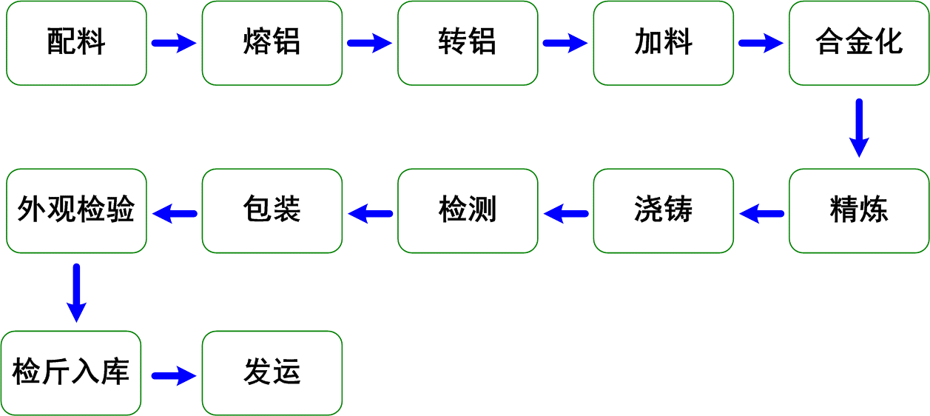

铝晶粒细化剂产品生命周期评价范围
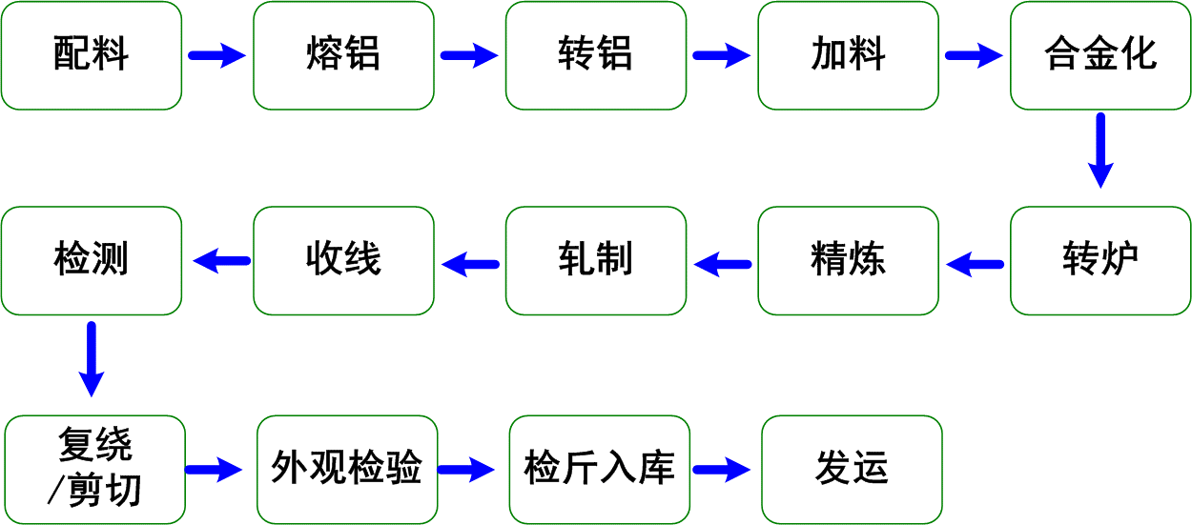
生产工艺流程图：

2.3 清单分析
2.3.1、铝中间合金清单分析
铝中间合金产品生命周期清单数据主要通过企业现场调研获取，详见表1、表2。其中数据主要来源于管理部数统信息科、铝基中间合金工部，以确保生命周期评价的本地化。由表1、表2的数据可计算得出铝中间合金产品(按AlTi10产品计)的全生命周期清单数据，如表1、表2所示。
表1 铝中间合金产品(按AlTi10产品计)相关清单数据
生命周期阶段 | 资源（能源）消耗类型 | 消耗量
生命周期阶段 | 资源（能源）消耗类型 | 数值 | 数据来源
设计 | 电耗 | ≤333kwh | 2020年度管理体系目标、指标
设计 | 天然气消耗 | ≤60m3 | 2020年度管理体系目标、指标
原料投入 | 铝液 | 0.901t | 管理部数统信息科、铝基中间合金工部、技术研发中心提供数据
原料投入 | 钛 | 0.120t | 管理部数统信息科、铝基中间合金工部、技术研发中心提供数据
原料投入 | 边废料 | 0.015t | 管理部数统信息科、铝基中间合金工部、技术研发中心提供数据
产品加工 | 电 | 255kwh | 管理部数统信息科、铝基中间合金工部提供数据
产品加工 | 天然气 | 55.6m3 | 管理部数统信息科、铝基中间合金工部提供数据

表2 铝中间合金产品(按AlTi10产品计)清单数据
数据类型 |  | 量 | 处置方式
环境外排（吨铝中间合金产品） | 边废料 | 0.015t/a | 回收利用
环境外排（吨铝中间合金产品） | 电 | 0.1624公吨CO2e/年 | 温室气体外排（间接排放）
环境外排（吨铝中间合金产品） | 天然气 | 0.1485公吨CO2e/年 | 温室气体外排
环境外排（吨铝中间合金产品） | 铝灰 | 0.021t/a | 委托处置
2.3.2 铝晶粒细化剂清单分析
铝晶粒细化剂产品生命周期清单数据主要通过企业现场调研获取，详见表3、表4。其中数据主要来源于管理部数统信息科、晶粒细化剂工部，以确保生命周期评价的本地化。由表3、表4的数据可计算得出铝晶粒细化剂产品(按AlTi5B1产品计)的全生命周期清单数据，如表3、表4所示。
表3 铝晶粒细化剂产品(按AlTi5B1产品计)相关清单数据
生命周期阶段 | 资源（能源）消耗类型 | 消耗量
生命周期阶段 | 资源（能源）消耗类型 | 数值 | 数据来源
设计 | 电耗  天然气消耗 ≤60m3 | ≤570kwh | 2020年度管理体系目标、指标
设计 | 天然气消耗 | ≤60m3 | 2020年度管理体系目标、指标
原料投入 | 铝液 | 0.813t | 管理部数统信息科、铝基中间合金工部、技术研发中心提供数据
原料投入 | 铝锭 | 0.203t | 管理部数统信息科、铝基中间合金工部、技术研发中心提供数据
原料投入 | 氟钛酸钾 | 0.261t | 管理部数统信息科、铝基中间合金工部、技术研发中心提供数据
原料投入 | 氟硼酸钾 | 0.118t | 管理部数统信息科、铝基中间合金工部、技术研发中心提供数据
原料投入 | 边废料 | 0.020t | 管理部数统信息科、铝基中间合金工部、技术研发中心提供数据
产品加工 | 电 | 518KWh | 管理部数统信息科、晶粒细化剂工部提供数据
产品加工 | 天然气 | 51.2m3 | 管理部数统信息科、晶粒细化剂工部提供数据
表4铝晶粒细化剂产品(按AlTi5B1产品计)清单数据
数据类型 |  | 量 | 处置方式
环境外排（吨铝晶粒细化剂产品） | 边废料 | 0.020t/a | 回收利用
环境外排（吨铝晶粒细化剂产品） | 电 | 0.3300公吨CO2e/年 | 温室气体外排（间接排放）
环境外排（吨铝晶粒细化剂产品） | 天然气 | 0.1368公吨CO2e/年 | 温室气体外排
环境外排（吨铝晶粒细化剂产品） | 铝灰 | 0.015吨 | 委托处置
2.3.3 边废料(工艺废料)回收利用
我公司边废料(工艺废料)的回收目标为100%，通过工艺和生产管理，生产过程中产生的废料全部回收并回炉重用。回收的废料制定回收标准，按类进行回收并进行质量管控，提高边废料的回收利用价值和品质，保证回收目标的实现。
3、结论
3.1铝中间合金产品、铝晶粒细化剂产品的全生命周期环境影响主要集中在产品加工阶段，对气候变化和生态毒性方面影响较小，我公司一直致力于提高产品成品率，并制定年度节能减排方案，降低能源消耗。
3.2熔炼转化过程的二氧化碳排放主要来源是电能消耗、天然气燃烧。我公司的等速等温熔铝炉采用的蓄热式烧嘴为高效燃烧领域中的最新技术，提高燃烧效率，降低天然气能耗，减少温室气体的排放。熔铝炉产生的高温烟气经预热室，通过热交换可将铝锭预热至300℃以上，提高余热的利用率，降低能耗，再经脱硝设备，降温，经滤筒除尘，达标排放。

